Конспект организованной образовательной деятельности в подготовительной к школе группе для детей с общим недоразвитием речи.

Тема. Звуки «К – Г». Буквы К –Г.
Домашние птицы.
Цель.
- Различение и правильное произношение звуков.
- Дифференциация звуков. Различение звонких и глухих согласных.
- Активизация словаря по теме «Домашние птицы».
- Падежные конструкции. Изменение существительных в единственном числе по падежам.
- Развитие фонематического восприятия.
- Развитие внимания, памяти, мышления.
- Коррекция эмоциональной сферы. Развитие способности проводить самооценку.

Оборудование. Магнитофон, картинки (курица, гусь), таблица для характеристики звуков, слоговая – для чтения, кассы букв, предметные картинки на звуки»К-Г», индивидуальные тетради, простые и цветные карандаши,

Ход занятия.
- Организационный момент.
Звучит музыка. Дети стоят в кругу
- «Ребята, посмотрите в окно. Сейчас утро. Доброе утро, как добрая птица в окно к нам стучится. Приготовьте гнездышки – ладошки! Я возьму доброе утро и осторожно, как птичку посажу вам в ладошки».
- «Доброе утро!»
«Теперь я выпускаю Доброе утро в воздух. Пусть летает вокруг нас».
Дети: «Доброе утро!»
- Введение в тему.
Педагог предлагает детям отгадать загадки.
«Красные лапки, длинная шея,
Щиплет за пятки,
Беги без оглядки».
«Наша милая подружка,
Даст нам перьев на подушку,
Даст яичек для блинов
Куличей для пирогов».
После того, как дети отгадывают загадку, на доску выставляются картинки.
Работа по первой картинке.
- кто нарисован на картинке? (курицА)
- кого вы видите ? (курицУ)
- назовите первый звук в слове курица?
- характеристика звука К;
Работа по второй.
    - кто нарисован на картинке? (гусь)
    - кого вы видите ? (гусЯ)
    - назовите первый звук в слове гусь?
    - характеристика звука Г;
Установление сходства и отличия звуков «К – Г».

3. Динамическая пауза (около столов).
«Мы сначала будем хлопать,
А затем мы будем топать.
А сейчас мы повернемся,
И все вместе улыбнемся».

4. Преобразование слогов, слов – игра «Наоборот»
- га – га – га – ка – ка – ка
го – го – го –
гу – гу – гу –
гы – гы – гы –
гэ – гэ – гэ –
- куст – густ кол - кости - конка –
кусты - Клаша - колос - кора –
калина - икра - корка - кошка –

- Дифференциация звуков «К – Г» - использовать буквы.
- Слоги: ка, га, го, ко, гу, гы, кы, кэ, гэ, кто, гду;
- слова: газета, гараж, кухня, корзина, командир, огонь, курица, гантели, гоготать, квакать, грузовик, картина;
- отбор картинок на звуки «Г» и «К» - осложненный определением слогового состава;
- работа по таблице на доске: прочитай похожие пары.
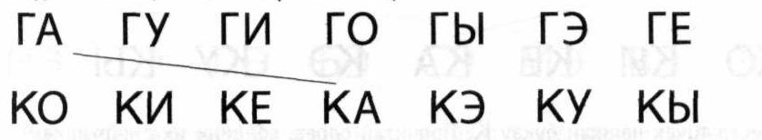

6 .Упражнение «Предложение договори и его ты повтори» - изменение существительных в зависимости от вопроса и соседних слов в предложении.
Работа с картинками.
На зеленой лужайке гуляет… КУРИЦА.
Таня сыплет зерно … КУРИЦЕ.
Цыплята гуляют с мамой …КУРИЦЕЙ.
Собака напугала …КУРИЦУ.

По дороге шел важный… ГУСЬ.
Ребята подошли близко-близко к …ГУСЮ.
Дети очень испугались… ГУСЯ.
Дома они маме рассказали о…ГУСЕ.

7. Физминутка (музыка).
«Наши уточки с утра /руки в стороны, вверх
Кря – кря – кря! Кря – кря – кря! / наклоны, руки назад
Наши гуси у пруда – /наклоны влево - вправо
Га – га – га! Га – га – га!
Наши курочки в окно – /прыжки
Ко – ко – ко! Ко – ко –ко!
А как Петя – петушок / шагают вокруг себя
Раным- рано поутру
Нам споет: Ку-ка-ре-ку!» / хлопают руками по бокам

8. Развитие мимических мышц.
«Брови вверх я поднимаю,
Очень сильно удивляюсь.
А теперь глаза прищурю,
Брови сильно я нахмурю».

9. Пальчиковая гимнастика.
«Бедный маленький цыплёнок
Кушать захотел спросонок.
Он по столу клювом бьёт,
Будто бы пшено клюёт».
Дети постукивают по столу подушечкой мизинца правой руки. Затем то же самое проделывают левой рукой. Повторяют четверостишие несколько раз.

10. Работа в тетради.
Педагог проговаривает четверостишье:
«Гриша шел – шел – шел,
Белый гриб нашел.
Раз – грибок,
Два – грибок,
Положил их в кузовок».
Грибок – первый звук Г, последний –К.
Мы сегодня учились различать эти два звука…
Задание: обведи дорожки. К какой букве ведёт дорожка от гнома? А к какой – дорожка от кота?
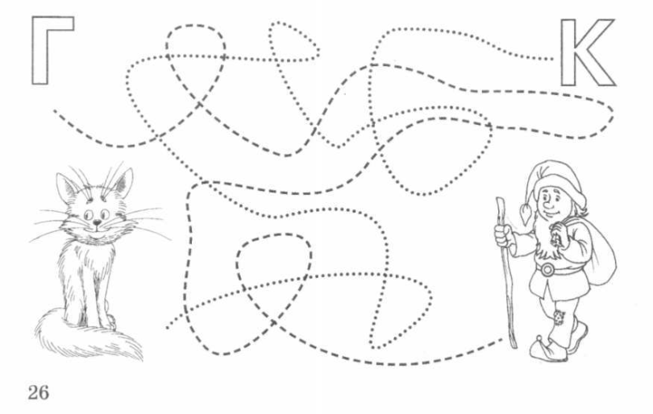
Почему?

11.Итог.
- Какие буквами мы обозначаем звук «К» и звук «Г»?
Работа по таблице на доске. Соединить предметы с буквами, на которые начинаются их названия.

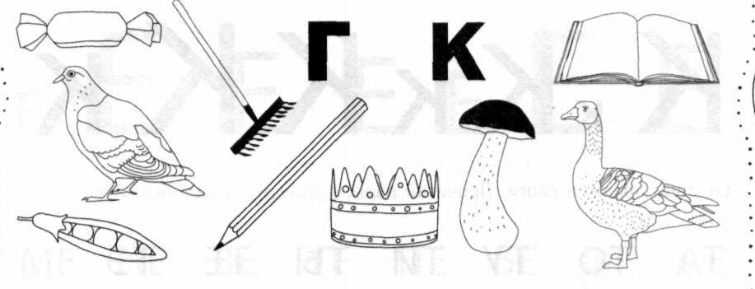

- Какие домашние птицы были у нас в гостях?
- Почему их называют домашними?
- Что на занятии вам показалась интересным? А что было трудно?
- Самооценка. /Детям предлагается выбрать птичку соответственного цвета: зеленый – все было хорошо, задания все выполнены; жёлтая – допущены ошибки; красная – много ошибок/.

